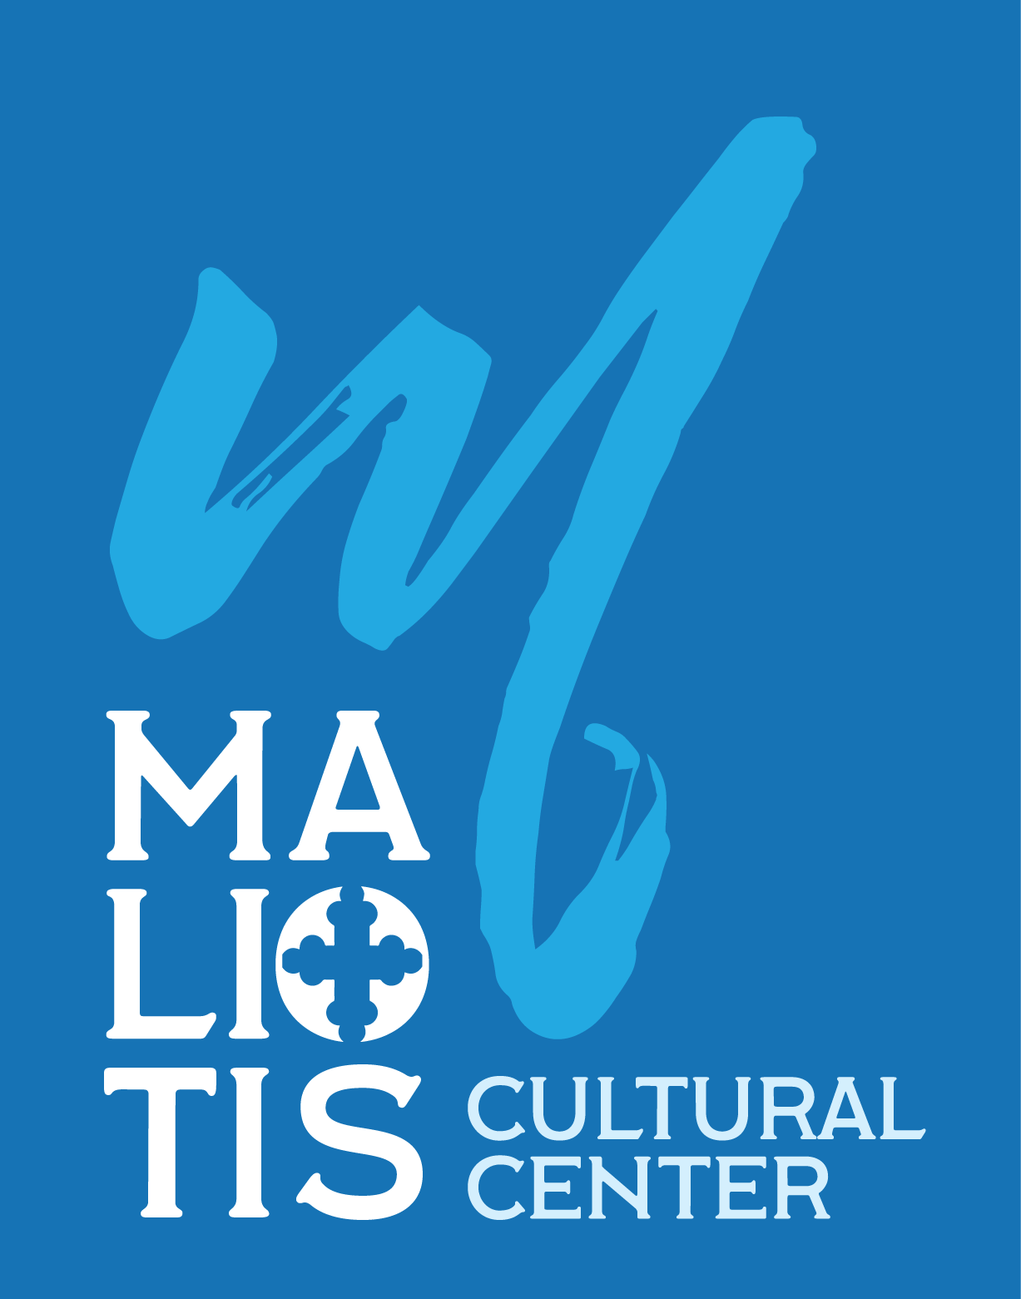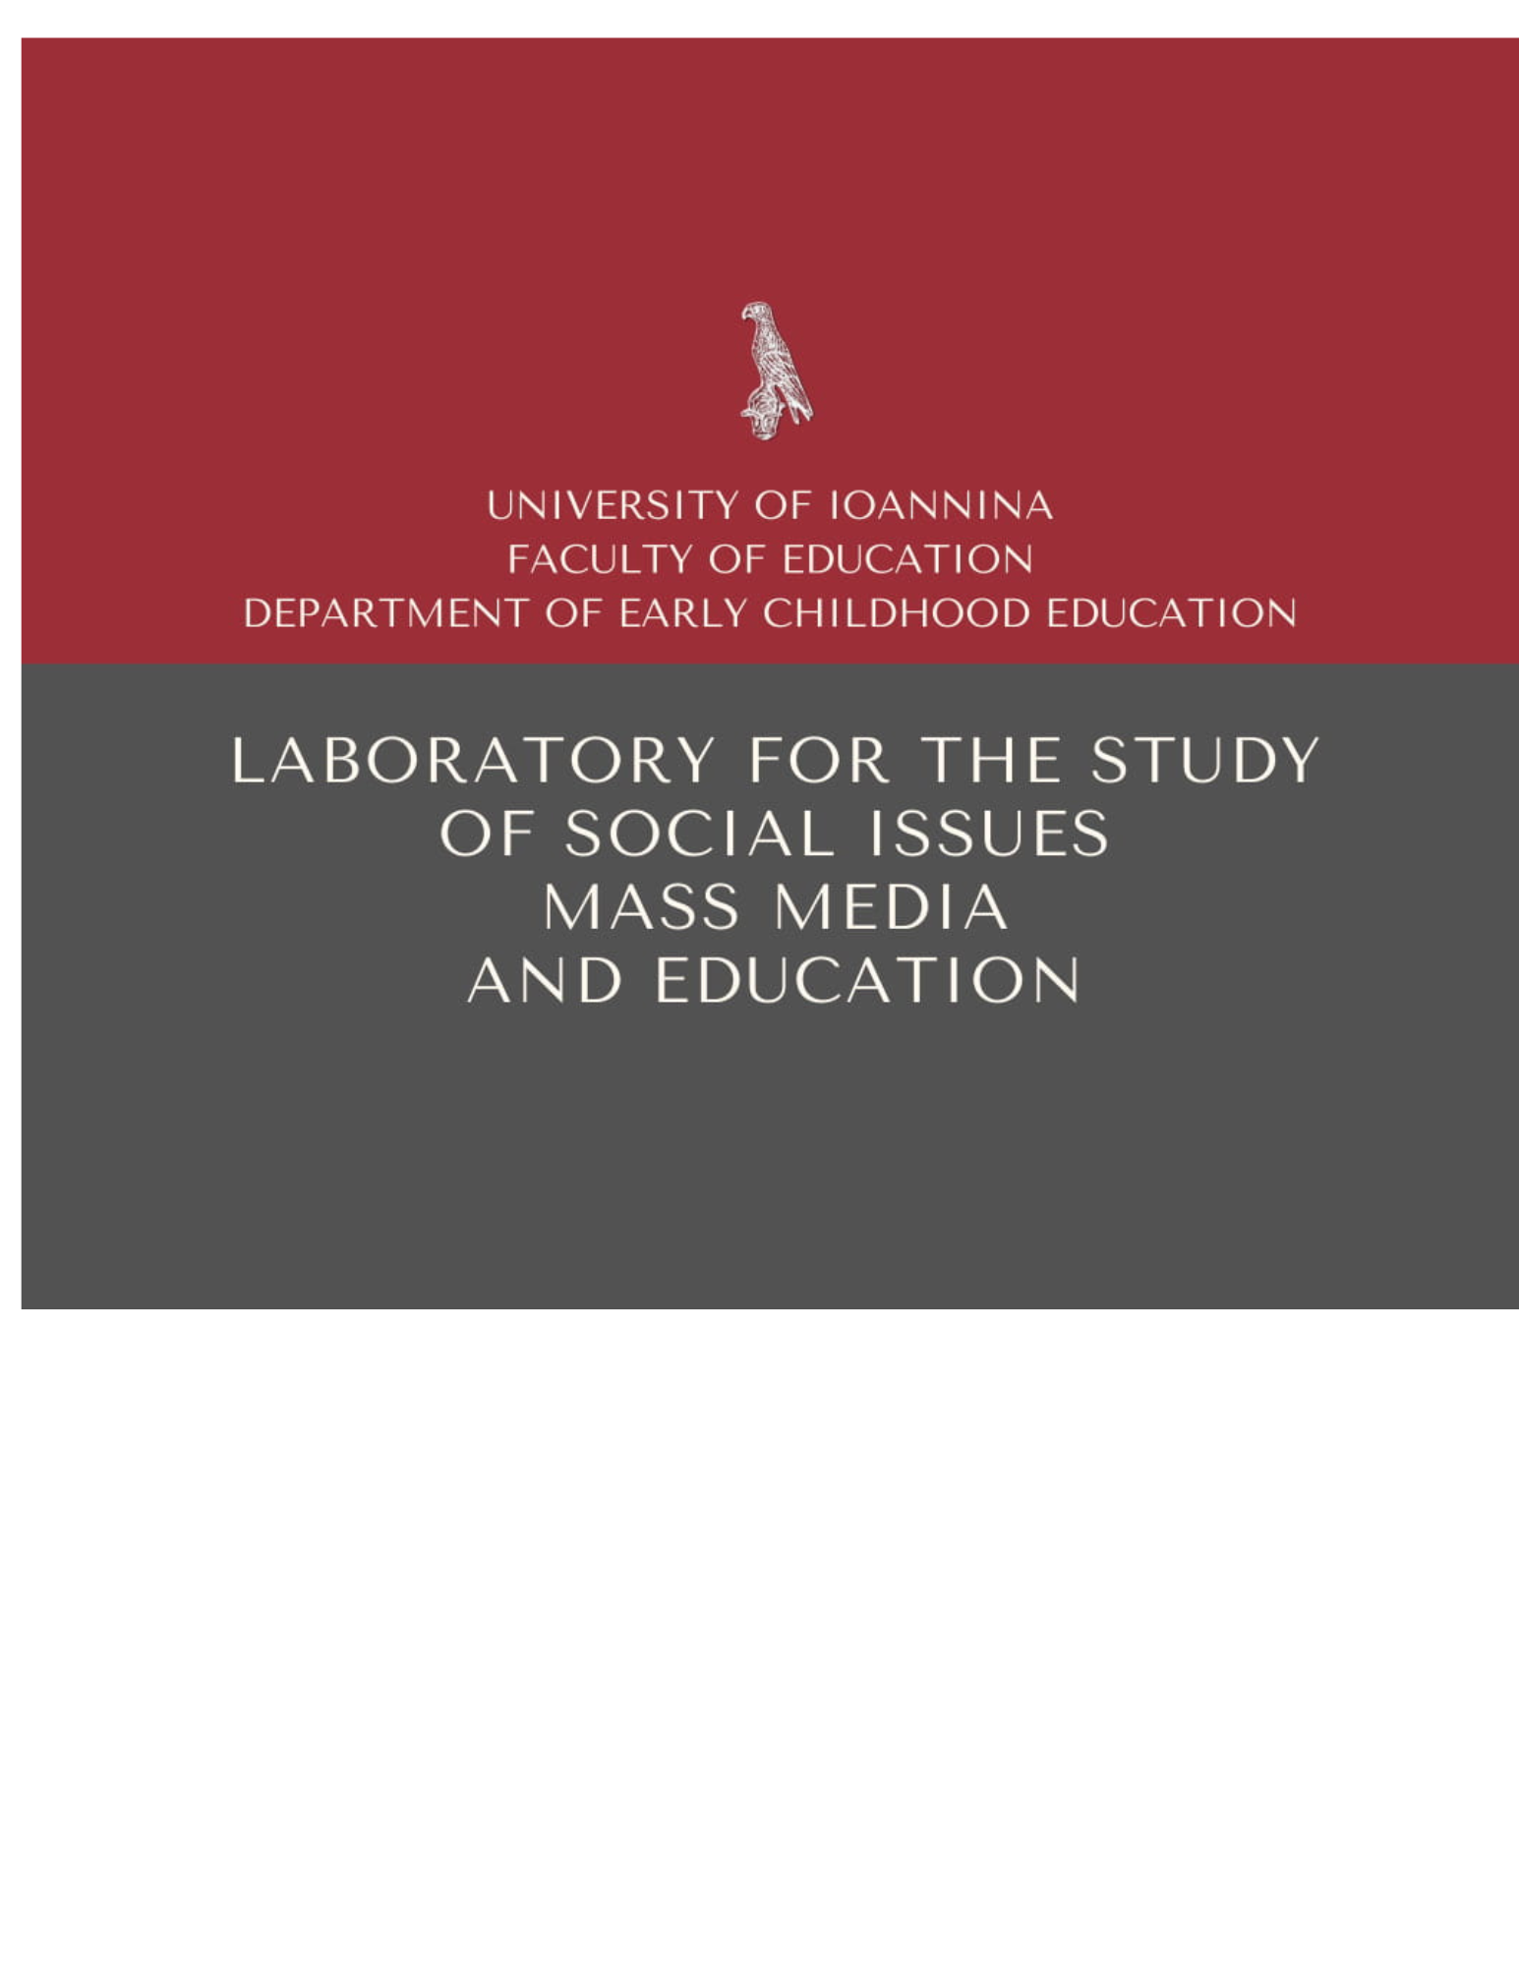

MALIOTIS CULTURAL CENTER OF HELLENIC HOLY CROSS
ΜΟΝΑΔΑ «ΕΛΛΗΝΙΚΗ ΓΛΩΣΣΑ, ΠΟΛΙΤΙΣΜΟΣ ΚΑΙ ΜΜΕ»
ΕΡΓΑΣΤΗΡΙΟ ΜΕΛΕΤΗΣ ΚΟΙΝΩΝΙΚΏΝ ΘΕΜΑΤΩΝ,
ΜΜΕ ΚΑΙ ΕΚΠΑΙΔΕΥΣΗΣ
ΠΑΙΔΑΓΩΓΙΚΟΥ ΤΜΗΜΑΤΟΣ ΝΗΠΙΑΓΩΓΩΝ
ΣΧΟΛΗΣ ΕΠΙΣΤΗΜΩΝ ΑΓΩΓΗΣ
ΠΑΝΕΠΙΣΤΗΜΙΟΥ ΙΩΑΝΝΙΝΩΝ

Με τη συμμετοχή

Hellenic College, Hellenic Department

University of Chicago, Center for Hellenic Studies

Digital Innovation Lab in Theology and Culture, Aristotle University of Thessaloniki.

Πανεπιστήμιο Πειραιώς, Εργαστήριο Στρατηγικής Επικοινωνίας
και Μέσων Ενημέρωσης

ΔΙΕΘΝΕΣ ΣΥΜΠΟΣΙΟ
Η Ελληνική Γλώσσα online σε περιόδους κρίσης
Προκλήσεις & Προοπτικές
8-9 ΜΑΙΟΥ 2026

Maliotis Cultural Center (campus of Hellenic College
50 Goddard Avenue) στο Brookline

LIVE STREAMING: https://www.youtube.com/live/g5fQztnKIWg

Παρασκευή 8 Μαΐου 2026, 17.00-21.00

17.00
Maliotis Theatre
Χαρετισμοί

-Χρυσούλα Κουρκουντή, Εκτελεστική Διευθύντρια Maliotis Cultural Center of Hellenic College Holy Cross.
-Νικολέττα Τσιτσανούδη Μαλλίδη, Καθηγήτρια Παιδαγωγικού Τμήματος Νηπιαγωγών, Κοσμήτωρ Σχολής Επιστημών Αγωγής Πανεπιστημίου Ιωαννίνων.
-Συμεών Τέγος, Γενικός Πρόξενος της Ελλάδας στην Βοστώνη.
-Πανοσιολογιώτατος, δρ. Βαρθολομαίος Μερκάντο, Μέλος της συμβουλευτικής επιτροπής του Μαλιωτείου, Κοσμήτωρ φοιτητών Ελληνικού Κολλεγίου και της Θεολογικής Σχολής, Αν. Καθηγητής Κανονικού Δικαίου και εφημέριος του παρεκκλησίου της Σχολής.

❦

Ομιλίες Στρογγυλής Τράπεζας (με αλφαβητική σειρά)

17.15
Α’ ΣΥΝΕΔΡΙΑ
Maliotis Theatre
-Αναστασία Γιαννακίδου, Καθηγήτρια University of Chicago, Διευθύντρια Center for Hellenic Studies.
Η δυναμική της ελληνική γλώσσας στην ψηφιακή εποχή: από τη θεωρία στην πράξη.
-Stamatia Dova, Ph.D., Professor of Classics and Greek Studies, Director, Department of Greek Studies, Classics Program, Kallinikeion Institute, Hellenic College, Brookline, Massachusetts, U.S.A.
The Kallinikeion Institute at HCHC: 25 χρόνια διδασκαλίας της νέας ελληνικής στις Η.Π.Α.

-Εμίλ Θεοδωρόπουλος, Διδάκτωρ Γλωσσολογίας Παιδαγωγικού Τμήματος Νηπιαγωγών Σχολής Επιστημών Αγωγής Πανεπιστημίου Ιωαννίνων
Ελληνική γλώσσα και ΜΜΕ: Από την κρίση στον ψηφιακό μετασχηματισμό: Η ανθεκτικότητα και το μέλλον της Ελληνικής γλώσσας στα σύγχρονα μέσα.

❦

19.00
Kafeneion
Break & Refreshments

❦

19.30
Β’ ΣΥΝΕΔΡΙΑ
Maliotis Theatre

-Nicolas Prevelakis, Associate Senior Lecturer on Social Studies, Committee on Degrees in Social Studies, Harvard University; Associate Director of Curricular Development, Center for Hellenic Studies, Harvard University; Senior Fellow, Institut Montaigne, Paris.
Η ελληνική γλώσσα στην ψηφιακή δημόσια σφαίρα.

-Αθανάσιος Ν. Σαμαράς, Αναπληρωτής Καθηγητής Πολιτικής Επικοινωνίας, Τμήμα Διεθνών και Ευρωπαϊκών Σπουδών, Πανεπιστήμιο Πειραιώς. Διευθυντής Εργαστηρίου Στρατηγικής Επικοινωνίας και Μέσων Ενημέρωσης.
Στρατηγικές επικοινωνιακής χειραγώγησης: Η εργαλειοποίηση της Ελληνικής γλώσσας στο σύγχρονο ψηφιακό περιβάλλον.

-Fr. Gregory-Telemachos Stamkopoulos, Assoc. Professor, Director of Digital Innovation Lab in Theology and Culture, Aristotle University of Thessaloniki.
Reimagining Greek Paideia through AI and Digital Innovation for the Greek-American Community. The Hellas-Alive case.

-Νικολέττα Τσιτσανούδη Μαλλίδη, Καθηγήτρια Παιδαγωγικού Τμήματος Νηπιαγωγών, Κοσμήτωρ Σχολής Επιστημών Αγωγής Πανεπιστημίου Ιωαννίνων.
Μετατοπίσεις νοημάτων σε περιόδους κρίσης: Η αναδιαμόρφωση των σημασιών των λέξεων στον ψηφιακό λόγο.

Ελεύθερη συζήτηση με το κοινό.

❦

21.00
Maliotis Cultural Center, Atrium
Θα ακολουθήσει δεξίωση στο χώρο του Μαλιωτείου Πολιτιστικού Κέντρου.

❦

Σάββατο 9 Μαΐου 2026, 10.30-12.30
Maliotis Cultural Center

WORKSHOP
Βιωματική προσέγγιση θεμάτων Διεθνούς Συμποσίου
Ανταλλαγή ιδεών
Ενίσχυση διεπιστημονικής σκέψης
για την ελληνική γλώσσα, τα ΜΜΕ & την εκπαίδευση

Maliotis Theatre

Παρεμβαίνουν:

-Δέσποινα Στεφάνου, Université de Montpellier Paul-Valéry, Μεταδιδακτορική ερευνήτρια στις Ψηφιακές Ανθρωπιστικές Επιστήμες, Διδακτόρισσα Γλωσσολογίας και Επιστημών Γλώσσας, Διδάσκουσα ελληνικής γλώσσας και πολιτισμού.
Γλωσσικές μεταβολές: Σύνδεση με την ψηφιακή εποχή και τα social media.

-Stavros Dimou, PhD Candidate in Computer Science, Khoury College of Computer Sciences, Northeastern University, Boston.
The Greek language in the 5G Era: Privacy and security in mobile networks.

-Athina Limnioudi, PhD Candidate, International and European Studies Department, University of Piraeus. Researcher Strategic Communication and News Media Laboratory
Greek language and history as tools for homophily appeals in international political communication in the digital environment.
Συντονισμός: Νικολέττα Τσιτσανούδη – Μαλλίδη, Χρυσούλα Κουρκουντή.

❦

Ανακοίνωση πορισμάτων Διεθνούς Συμποσίου & Workshop
Τέλος προγράμματος

This work has been supported by the University of Piraeus Research Center.
This work has been supported by the University of Piraeus Research Center.

